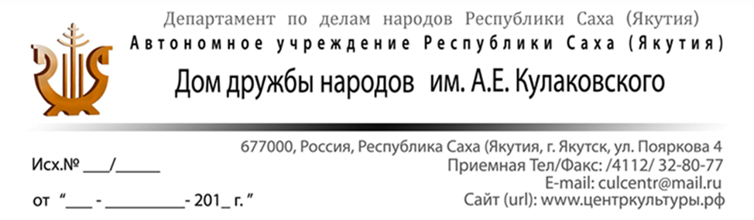
Министерство по внешним связям и делам народов Республики Саха(Якутия)

ИНФОРМАЦИОННОЕ ПИСЬМО
о проведении Межрегиональной научно-практической конференции
«Великая Отечественная война 1941-1945 гг.: историческая память и современные подходы изучения вклада народов в Победу»,
посвященной 75-летию Победы в Великой Отечественной войне и
Году памяти и славы в Российской Федерации

Цель: пропаганда подвига советского народа в Великой Отечественной войне.

Задачи:
- Освещение темы военной истории;
- Сохранение памяти о войне и фронтовиках;
- Пропаганда многонационального содружества воинов Великой Отечественной войны;
- Укрепление единства духа граждан Российской Федерации, стран дальнего и ближнего зарубежья против нацизма, расизма, шовинизма, терроризма.
- Обсуждение других аспектов изучения Великой Отечественной войны.

Участники: ученые, краеведы, педагоги, аспиранты, студенты, работники образовательных и культурных учреждений, государственные и муниципальные служащие, специалисты сферы государственной национальной политики, представители национально-культурных объединений,некоммерческого сектора и другие заинтересованные лица.

Организаторы:
Ресурсный образовательно-методологический центр в сфере национальных отношений Дома дружбы народов им. А.Е. Кулаковского, Институт гуманитарных исследований и проблем малочисленных народов Севера СО РАН, Ассамблея народов Республики Саха (Якутия) при поддержке Министерства по внешним связям и делам народов Республики Саха (Якутия).

Основные направления научных работ:
- Современные подходы и источники в изучении истории Великой Отечественной войны;
- Социально-экономическое положение, система образования, религия и культура в годы Великой Отечественной войны;
- Стратегия выживания советского человека в экстремальных условиях военного времени;
- Принудительные переселения части народов регионов СССР в годы Великой Отечественной войны и их последствия;
- Трудности послевоенного времени в СССР;
- Война, как фактор формирования национальной идентичности, ее использование в патриотическом воспитании;
- Великая Отечественная война в материалах архивов, экспонатах музеев и фондах библиотек;
- Вопросы правдивого отражения событий Великой Отечественной войны в различных формах исторической памяти и мемориальной культуре.

В рамках конференции планируется проведение:
- Пленарное заседание конференции;
- Секции:
- Великая Отечественная война 1941-1945 гг. в национальном самосознании народов России, стран ближнего и дальнего зарубежья;
- Современные подходы изучения вклада народов в Победу Великой Отечественной войны.
Конференция предполагает заочное участие. Рабочий язык конференции и научных работ – русский. Регламент выступлений: на пленарном заседании – до 10 минут; на секционных заседаниях – до 7 минут.

Требования к оформлению статей:
Объем статьи, включая иллюстративный материал и список литературы, может составлять 3–14 страницы (6000–30000 знаков). Статьи должны быть хорошо отредактированы и тщательно проверены. Научная работадолжна быть напечатанашрифтамиTimesNewRoman или TimesSakha, размер – 14, через 1,5 интервала с полями: снизу, сверху и слева –2 см, справа –1,5 см. Переносы, автоформат и табуляция в статьях не допускаются.
Аннотация статьи на английском и русском языках (не менее 150 слов). В конце аннотации – от 5 до 10 ключевых слов. Аннотация не должна содержать ссылок на разделы, формулы, рисунки, номера цитируемой литературы. Она должна отражать, в первую очередь, главные результаты работы, а не являться формальным описанием статьи, т.е. быть краткой, но содержательной.Рекомендуется, чтобы аннотация на английском языке представляла основное содержание статьи, при этом не состояла только из общих слов и не являлась калькой русскоязычной аннотации. В заголовке аннотации сначала даются инициалы и фамилия(и) автора(ов), затем название статьи.
Оформление таблицы. Никакие сокращения, кроме общепринятых, в тексте и таблицах без предварительной расшифровки не допускаются. Все таблицы должны иметь заголовки и сквозную нумерацию в пределах статьи, обозначаемую арабскими цифрами, без знака № (например, таблица 1), в тексте ссылки нужно писать сокращенно (табл. 1). Текст таблицы должен быть напечатан через два интервала; содержание таблиц не должно дублировать текст.Таблицы следует набирать в книжном формате, шрифтом TimesNewRoman размером не более 10 и не менее 8. Объем таблицы не должен превышать одной страницы (вместе с заголовком, возможными сносками и примечаниями).
Рисунки следует оформлять в программе Photoshop или файлами с расширением jpg. Разрешение изображения на цифровых и отсканированных фотографиях должно быть не менее 300 dpi. Фотографии должны быть в оригинале хорошего качества.Подрисуночные подписи не должны входить в рисунок. Их набирают отдельным списком с указанием номера рисунка.
Литература и источники, использованные при написании статьи, приводятся после текста отдельным спискомв алфавитном порядке. Ссылка на литературу в тексте должна даваться в квадратных скобках на название работы или на фамилию автора и год издания с указанием конкретной страницы, если приводится цитата [Иванов, 1991, c. 3]. Если авторов с одинаковой фамилией несколько, в скобках приводятся и инициалы. Если использовано несколько работ одного автора, изданных в один и тот же год, при ссылке в тексте и списке около года ставится буква: Петров, 1996а,б.

Для участия в работе конференции необходимо прислать заявку и статью до 20 сентября 2020 годана электронный адрес roms_ddn@mail.ru с пометкой «НПК». По итогам конференции планируется публикация сборника научных статей. Оргкомитет оставляет за собой право отбора докладов и научных работ.
Контактные телефоны: р.т. 8(4112)328360, 89644208793 – Птицына Надежда Петровна, 89142725188 – Парникова Татьяна Васильевна.

Образец заявки:
1. Фамилия, имя, отчество
2. Почтовый и электронный адреса
3. Место работы
4. Занимаемая должность
5. Ученая степень
6. Ученое звание
7. Контактный телефон (служебный, домашний, сотовый)
8. Презентационный материал в формате PowerPoint

С уважением,
генеральный директор А.Н. Корякина

Исп. Птицына Надежда Петровна 8(4112)328360, 89644208793

